SRDEČNĚ VÁS ZVEME
NA SETKÁNÍ ZAMĚSTNANCŮ

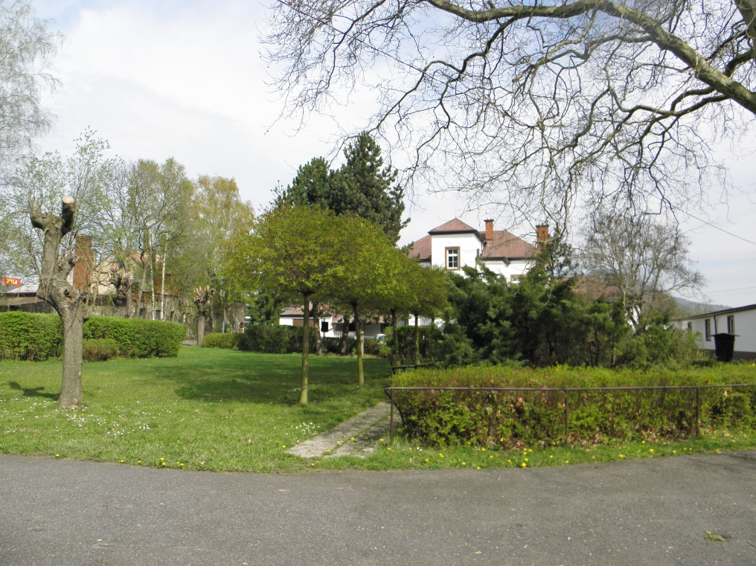

KDY: pátek 12. června 2015 od 15:00

KDE: Komunitní centrum, ulice Nemocniční 369 / areál bývalé LDN / Nový Bor

ČEKÁ NÁS:

- Setkání za účelem vzájmeného seznámení a poznání se mezi sebou.

- Povím Vám novinky z pokračujícíc stavby – lze se podívat a informace k otevření a provozu.

- Rozhodla jsem se Vám nabídnout netradiční TEAM BUILDING v případě hezkého počasí s posezením u ohně a buřtů. Lze vzít s sebou děti, tříkolky a odstrkovadla. Nechám na Vaše zvážení. Vezměte si sebou deku nebo něco na sezení v trávě a take něco na opékání.

- V případě nevhodného počasí budeme zase uvnitř v Komunitním centru . “ bez ohně “

TĚŠÍME SE NA VÁS!

Andrea Málková a Zlatka Kašparová

